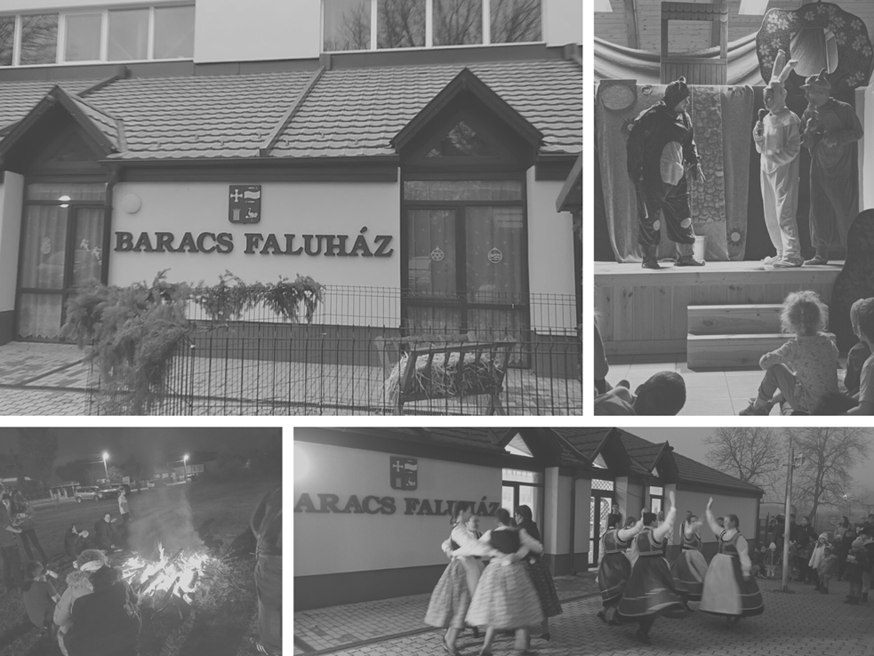
Baracsi Faluház
Beszámoló
2023. év
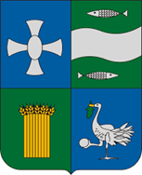

Beszámoló a Baracsi Faluház 2023. évi
Kulturális tevékenységeiről
Baracs Község Önkormányzata, minden évben megkapja a „Baracs Faluház” éves kulturális programjainak tervezetét, melyet a helyi civil szervezetek programjaival fésülünk össze, a programok ütközésének elkerülése végett. Programkínálatunkat úgy igyekszünk összeállítani, hogy valamennyi korosztály megtalálja az érdeklődési körének megfelelő elfoglaltságot. Az éves programtárban szerepelt irodalmi műsor, kiállítás, koncertek, különféle előadások, egészségről, történelemről és természetesen az ünnepi alkalmak, de a megemlékező műsorok sem maradhattak el.
A Baracsi Népjóléti Intézmény – Faluház jogi hátterét és munkáját az 1997. évi CXL. törvény a muzeális intézményekről, a nyilvános könyvtári ellátásról és a közművelődésről határozza meg. Gazdasági hátterét Baracs Község Önkormányzatával együttműködve valósul meg a működés. Szakmai hátterét pedig középfokú közművelődési szakember végzettség és a Nemzeti Művelődési Intézet Fejér Megyei Igazgatósága szakmai támogatása biztosítja.
A jelenlegi intézményi beszámolóban az eltelt időszak szakmai munkáját kívánom bemutatni. Faluházunk helyzete az eddigi éveket is figyelembe véve stabil, a lakosság szereti és igényli a rendezvényeket. Fontos az együttműködésünk a civil szervezetekkel, művészeti csoportjainkkal, azok szakmai vezetőivel. Jó kapcsolatot alakítottunk ki a helyi oktatási intézményekkel, melynek eredményeképp mindig számíthattunk a segítségükre, és mi is mindenben segítettük őket és segítjük a jövőben is. A településen megrendezésre kerülő rendezvények többségében a helyi Széchenyi Zsigmond Általános és AMI, valamint a Baracsi Négy Vándor Óvoda gyermekei vesznek részt, így nagyon fontos a szoros és jó kapcsolat ápolása.
A 2023-es évben a Faluház a nyári 2-3 hetes bezárást kivéve, folyamatosan nyitva tartott. A településen 11 aktív Civil szervezet működik, mely az országos átlaghoz képest is szép szám. Vezetőikkel jó kapcsolatot ápolunk így ennek eredményeképpen mindig számíthatunk a rájuk. Mi is mindenben igyekszünk a segítségükre lenni.
Nagyrendezvényeink alkalmával nélkülözhetetlen segítséget kaptunk Suplicz Mihály és a Czuppon Péter vezette néptánccsoportoktól. A Széchenyi Zsigmond Általános Iskola tornászaitól és zongoristáitól, versmondóitól (Benkéné Juhász Márta, Látó Sándor, Ujvári Csilla pedagógusoktól. Nagycsaládosoktól (gyereknap, advent) Polgárőrségtől (gyereknap, falunap, Szent-Iván, Szent- Mihály napi tűzgyújtás, advent, falukarácsony). Tűzoltóságtól (gyereknap, falunap, nyári tábor, advent), Baracsi Egymásért Baráti Egyesület (advent), Dunamenti Lovas Sport Egyesület (Advent) Nyugdíjas Egyesülettől, Baracsért Közalapítvány (Mikulás), Baracsi Íjász Egyesület (gyereknap, Civil-nap). Valamint a helyi vállalkozók támogatási (Fincsi Sütöde - sütemény felajánlás falunapon). Ezúton is nagyon köszönjük a segítséget! Fontos az egymás közötti bizalom, hogy számíthassunk egymásra, hiszen egy célért dolgozunk, Baracsért!

Szakmai tevékenységek, szerveződések a 2023-as év nagyobb programjai, rendezvényei
Hónapokra bontva:

- Január a 2022-as évi statisztika elkészítése
- Január 14. Futsal Kupa Sportcsarnokban
- Február 8. Tornaverseny
- Február 9. Közmeghallgatás
- Február 22. Beleznay Endre Színházi előadás
- Február 25. Farsangi bál Civil szervezet rendezvény
- Március 8. Nőnapi rendezvény (Bebe fellépése)
- Március 11. SZM BÁL Iskola
- Március 15. Ünnepi megemlékezés, koszorúzás Templomosi-temető
- Március 22. Víz-világnapi díjkiosztó ünnepség
- Március 23. ÖNO épületének átadója
- Március 31. Tavasznyitó Művészeti Fesztivál
(Baracsért Közalapítvány)
- Április 1. Szemétszedés
- Április 5. Tojásfa díszítés (Falu fája)
- Április 13. Farkas Erik Gitárest
- Április 22. György-napi Lovas Bál
- Április 25. Színjátszó fesztivál
- Április 30. Baracsi Majális (Pörkölt fesztivál)
- Május „A legszebb konyhakertek” program kiírása, szervezése.
- Május 20. Testvértelepülés díszvacsora a Faluházban
- Május 24. Előadás Szabó Szilvia
- Május 25. Véradás a Faluház színháztermében
- Május 27. Gyereknap a Vezér-parkban
- Május 31. Planetáriumi előadás faluházban
- Június 4. Nemzeti Összetartozás Napja
- Június 6. Pedagógusnap a Faluházban szervezés
- Június 15. Iskolai Bankett a faluházban
- Június 17. Halászléfőző verseny
- Június 19-23. Nyári Kézműves Tábor I. Turnus
- Június 23. Szent Iván napi tűzgyújtás a Vezér-parkban
- Június 26- 30. Olvasótábor Könyvtár
- Július 1. Horgászverseny
- Július 3- Július 7. Nyári Kézműves Tábor II. Turnus
- Július hónapban a Baracsi Falunap ás Aratóünnep szervezése
- Július 20. „Magyarország legszebb konyhakertek” program szervezése, kertbejárás.
- Július 29. Horgászverseny
- Augusztus 11-12. Aratóünnep és Falunap- Falunapi programok koordinálása, szervezése
- Augusztus 20. Államalapítási megemlékezés
- Augusztus 26. Lecsófesztivál, Ifjúsági Horgászverseny
- Augusztus 29. Nyárzáró Vidámságok
- Szeptember 2. Népdalkörök találkozója a faluházban
- Szeptember 15. Templomi előadás Valter Ferenc fellépése
- Szeptember 29. Szent Mihály napi tűzgyújtás
- Magyar népmese napja (Óperenciás bábszínház előadása)
- Október 1. Idősek világnapja (Lázin Beatrix és Szűcs Péter Pál)
- Október 5. Civil szerveztek megbeszélése ÖNO-ban
- Október 7. Szüreti felvonulás délelőtt, Szüreti bál-este
- Október 8. Búcsú
- Október 13. Elsős avatás a Faluház tornatermében
- Október 17. „Hallasd a hangod a békéért!”megemlékezés
Véradás a Faluház színháztermében
- Október 21. Kiss Péter koncert az apátszállási templomban
- Október 23. Nemzeti Ünnep a Templomosi temetőben Farkas István sírjánál koszorúzás
- Október 24. Vidékfejlesztési fórum- Leader Program a faluházban
- Október 27. Iskolai Halloween party a faluházban
- November 11. SZM BÁL Óvoda
- November 24. Színházi előadás a helyi színjátszók előadásában
- November 25. Horgászbál
- November vége készülődés, szervezés az adventi programokra, mikuláscsomagok igénylése, beszerzése, csomagok készítése
- November 26. Karácsonyi készülődés (Civil szervezetek összefogása – dekorációk készítése, adventi műsor, első gyertya gyújtása, betlehem állítás)
- November 29. Színházi előadás a faluházban (Aki túsz, aki nem jövök!)
- December 3. Falumikulás a faluházban ás Advent I. Templomoson
- December 8. Mikulás rendezvény az iskolának
- December 9. Advent II. vasárnapja Orgonakoncert
- Foci évzáró a Faluház csarnokában
- December 17. Falukarácsony- Ünnepi műsor a településen élők számára
- December 23. Koncert a Faluház színháztermében Kiss Péter és barátainak ünnepi műsora.
- December 31. Szilveszteri rendezvény a faluházban (Baracsi társas Kör Egyesület)

Csoportok, közösségek

Alkotó, művelődési és sportoló közösségek | Közösségek száma | Létszám | Foglalkozások száma
Színjátszó-, drámacsoport | 1 gyerek  1 felnőtt | 12 fő  8 fő | heti 1x és alkalmanként
Néptáncegyüttes | 3 csoport | össz:45-55 fő | heti 3x
Jóga- pilates | 1 | 10-14 fő | heti 2x
Alizetics | 1 | 10 fő | heti 2x
Aerobic | 1 | 8-10 fő | heti 2x
Baba-mama klub | 1 | - fő | heti 1x
Népdalkör | 1 | 10-15 fő | heti 1x
Foci | 5csapat (utánpótlás) | össz:50-60 fő | a hét minden napján
Foci | 2 öregfiúk | 20-25 fő | heti 2 x
Foci | 1 női | 10-15 fő | heti 1x
Női torna | 1 csoport | 8-12 fő | heti 2x
Előadások, műsorok, rendezvények | Alkalmak száma | Létszám  Összesen:
Társadalmi és közösségi rendezvények (ünnep)  Március15, Trianon, Falunap, Szent Iván-nap,  Szent Mihály-nap, Október 23, Advent, Falumikulás, Falukarácsony, | 9 | 1500-2500fő
Kiállítások (fotó, festmény, rajz)  Gyerekeknek, álarckészítés | 3 | 50-150 fő
Vásárok | heti, 2 heti | változó érdeklődés
Zenés - Táncos rendezvények  1. Szüreti bál  2. SZM Bál óvoda  3. Nőnap  4. Szilveszteri bál  5. SZM BÁL iskola  6. Idősek világnapja  7. Kiss Péter koncert | 7 | 130-300 fő/alkalom

Ami mindenképpen pozitívum, hogy évről évre nő a kézműves-napközis táborunk népszerűsége. Az két turnus létszáma 50 fő feletti volt. Egyre több szülőnek problémát okoz, hogy a nyári időszakban hova tegye, kire bízza gyermekét. Ezt az elvárást megpróbáljuk lehetőségeinkhez mérten minél jobban kielégíteni. Színes programkínálatunkat és érdekes kézműves foglalkozásainkat kedvelik a táborozók. A szülőnek pedig megnyugtató, hogy gyermeke felügyelet mellett, aktívan, hasznosan tölti el szabadidejét, foglalkozásokon vesz részt, tapasztalatokat szerez, mozog, fejlődik, és barátai között van.
A Faluház 2023-ban is nyitott volt minden kulturális kezdeményezésre, kölcsönösen hatékony együttműködésre, valamint újabb lehetőségek, ötletek megvalósítására. Igyekeztünk a jó kapcsolatot továbbra is ápolni, mind a képviselő-testület tagjaival, mind a településen működő intézmények és civil szervezetek vezetőivel, hogy közösen együttműködve valósítsuk meg a céljainkat. A különböző programokkal, rendezvényekkel szerettünk volna lehetőségeket teremteni a helyi lakosságnak, a szabadidő kulturált eltöltéséhez. Célunk olyan program és kulturális kínálat, ahol minden korosztály megtalálja a számára megfelelőt, és ami értéket közvetít. Igyekszünk feladatainkat, munkánkat kollégáinkkal együtt, a lehető legnagyobb igyekezettel és tisztességesen ellátni, segíteni településünket, az itt élő embereket
A Faluház dolgozói minden igyekezetükkel azon vannak, hogy rendben tartott környezetben, színvonalas és sikeres rendezvények és események valósuljanak meg. A megvalósításhoz pedig kívánunk aktív, érdeklődő kedves Baracsi közönséget!
Baracs, 2024. február 1. Készítette:
Miskolczy Ildikó
Népművelő – szervező

